Общероссийская общественная организация инвалидов «Всероссийское ордена Трудового Красного Знамени общество слепых»

«ПРЕОДОЛЕНИЕ»

журнал по информационному обеспечению инвалидов Общероссийской общественной организации инвалидов «Всероссийское ордена Трудового Красного Знамени общество слепых» ( ВОС)

ВЫПУСК № 10

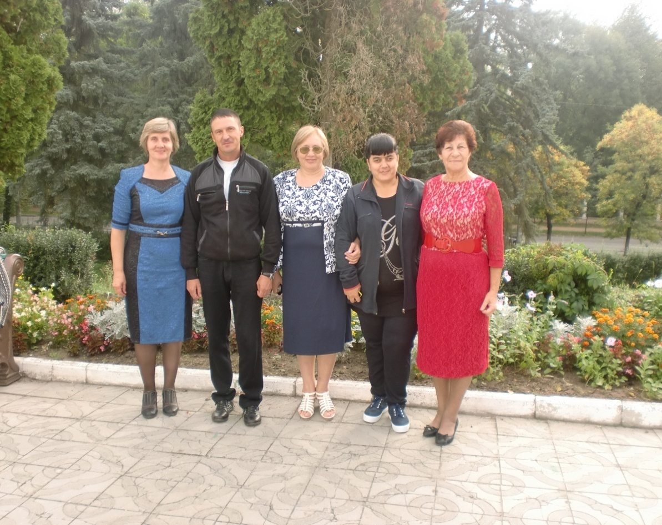

Черкесск
Сентябрь-октябрь 2015

Региональный ЖУРНАЛ «ПРЕОДОЛЕНИЕ»
Общероссийской общественной организации инвалидов «Всероссийское ордена
Трудового Красного Знамени общество слепых» ( ВОС)

Основан: в сентябре 2013 года, с целью информационного обеспечения инвалидов
Северо-Кавказского федерального округа, в первую очередь инвалидов по зрению
Учредитель: Карачаево-Черкесская республиканская организация
Общероссийской общественной организации инвалидов «Всероссийское
ордена трудового Красного Знамени Общество Слепых» (Общественная КЧР ВОС)

Периодичность издания: 1 раз в два месяца

Формат изд.: А 4

Тираж: 998 экз.

Выпуск издания осуществляется при информационной поддержке Министерства

Карачаево-Черкесской Республики по делам национальностей, массовым коммуникациям и печати

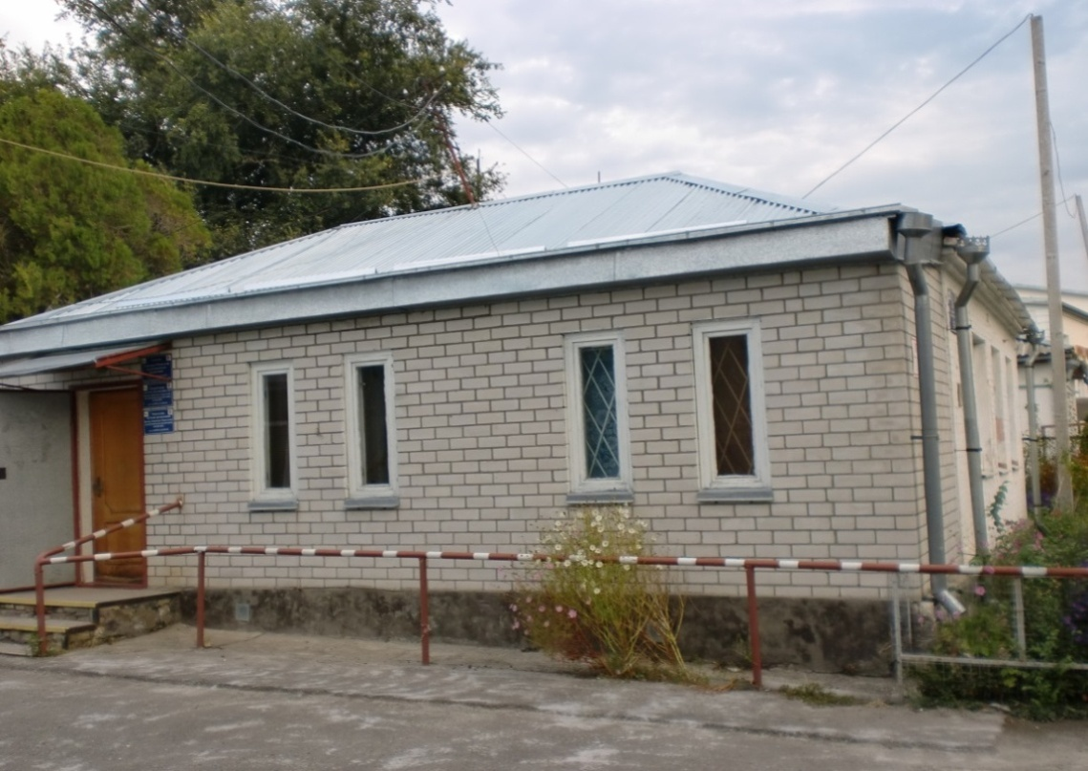
Адрес редакции и издателя: 369004, Карачаево-Черкесская Республика,
г. Черкесск, ул. Международная 8а;
E-mail: kchrvos@mail.ru Тел .: (8782) 21-52-30, тел./факс: (8782) 21-62-07
Адрес в интернете: http://minnac-kchr.ru/node/49
Председатель Наблюдательного Совета: Дубовик Сергей Матвеевич, председатель Общественной КЧР ВОС, Полномочный представитель Президента ВОС в СКФО, член Центрального Правления ВОС,
Главный редактор Лычак Антонина: (E-mail: kchrvos@mail.ru; 8-8782-21-62-07)
Редакция журнала «ПРЕОДОЛЕНИЕ»:

Бухарина Елена: Выпускающий редактор:

Гудимов Андрей:Эксперт-аналитик: (E-mail: skfopp@vos.or.ru, тел.: 8-8782-21-50-18)
Информационное обеспечение:
Яковенко Лидия (тел.: 8-87878-5-18-71)
Вагапов Арриан (тел: 8-8782- 21-52-30)
Семенова Надежда (тел.: 8-8782-21-50-18)

Лобанова Марина ( тел 21-63-41)

Содержание

В Центральном правлении ВОС

Плановое заседание Центрального правления ВОС………………………………..4.

О внесении изменений в законопроекты,

касающиеся социальной поддержки инвалидов………………………………………5

О проблемах трудоустройства инвалидов по зрению……………………………….6
Президент ВОС председательствовал на
10-й Генеральной Ассамблее Европейского Союза слепых………………………..8
В правлении Общественной КЧР ВОС
Доступная среда для инвалидов по зрению.

Доступность окружающей среды с учетом
потребностей инвалидов и маломобильных

групп населения…………………………………………………………………………..10
Из архива новостей Общественной КЧР ВОС.

Работа с детьми-инвалидами……………………………………………………………11.

Реабилитационные мероприятия ,посвященные 90- летию ВОС
и месячнику « Белая трость» в местных организациях

Всероссийский Кубок ВОС команд

интеллектуального современного искусства «КИСИ……………………………….13.

МЕСЯЧНИК « БЕЛАЯ ТРОСТЬ»

День нестареющих людей………………………………………………………………15

Развитие социального туризма………………………………………………………….16

День белой трости…………………………………………………………………………17
Конкурсы,конкурсы,конкурсы…………………………………………………………….18.
Юбилей ВОС………………………………………………………………………………..19
СТРАНИЦА ПСИХОЛОГА

Стратегии по улучшению взаимоотношений
родителей с ребенком-инвалидом……………………………………………………..23

Главное, что дарят ребенку родители,
- безусловная любовь…………………………………………………………………….25

В Москве прошло плановое заседание Центрального правления ВОС
25 сентября 2015

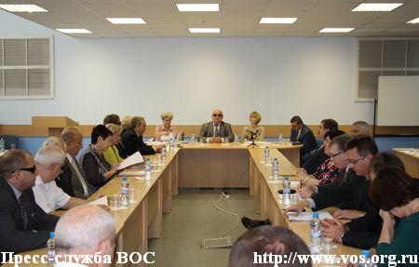

24 сентября 2015 года под руководством председателя ЦП ВОС, президента ВОС А. Я. Неумывакина состоялось очередное заседание ЦП ВОС. По предложению президента ВОС оно началось с объявления минуты молчания в память о начальнике управления по работе с РО и СОК АУ ВОС Н. М. Бубнове.Затем президент проинформировал Центральное правление о работе руководства ВОС по укреплению и поддержке организаций, предприятий и учреждений Республики Крым в период проведения Всероссийского фестиваля «Крымская осень – 2015». С информацией о законопроектной работе в интересах инвалидов выступил депутат ГД РФ, вице-президент ВОС О. Н. Смолин. Президент благотворительного Фонда «Белая трость» А. Ю. Рявкин познакомил присутствующих с предложениями о развитии взаимодействия с ВОС на базе предприятий ВОС г. Москвы.
Всего в повестку дня заседания было включено более двадцати вопросов. Основное внимание члены ЦП ВОС уделили выработке мер по повышению эффективности управленческих решений в социальной и экономической сферах деятельности ВОС.
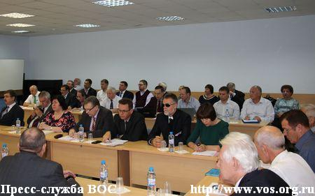

Центральное правление рассмотрело проект Концепции молодежной политики ВОС, получивший широкое обсуждение в силу важности развития молодежного движения и расширения направлений его деятельности. Члены ЦП ВОС В. С. Вшивцев, В. В. Сипкин, В. П. Баженов, С. М. Дубовик, А. Б. Колосов, В. А. Федорин внесли ряд конструктивных предложений и замечаний, которые будут учтены при доработке проекта.
Завершением ежегодной проверки Центральной контрольно-ревизионной комиссией работы АУ ВОС стал подготовленный председателем ЦКРК ВОС Т. П. Савицкой соответствующий акт проверки, в котором отражены как проблемные места, так и передовой опыт отдельных структурных подразделений АУ ВОС. Предложения, изложенные в акте, войдут в плановые и распорядительные документы ВОС. На заседании были рассмотрены и утверждены кадровые назначения, изменения в нормативных документах ВОС, касающихся деятельности Совета директоров ООО ВОС и Наблюдательных советов ООО. По ходатайству руководителей региональных организаций и директоров предприятий обсуждены и поддержаны предложения о реализации имущества, неиспользуемого в производственно-хозяйственной деятельности.
Пресс-служба ВОС

О внесении изменений в законопроекты,

касающиеся социальной поддержки инвалидов
26 октября 2015

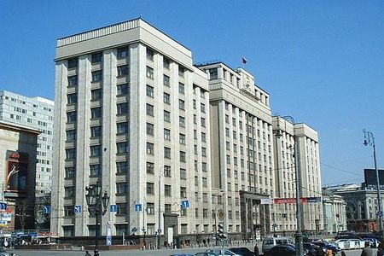
Осенняя сессия Государственной Думы характеризовалась активной работой парламентариев по внесению изменений в ряд федеральных законов, касающихся обеспечения социальной защиты инвалидов, их семей и детей, нуждающихся в особой защите государства.
Так, разработан и прошел первое чтение в Госдуме ФС РФ проект изменений в Налоговом кодексе, предусматривающих увеличение с 1 января 2016 года стандартного налогового вычета за каждый месяц налогового периода на каждого ребенка-инвалида родителям и усыновителям, на обеспечении которых находится ребенок, с 3 000 до
12 000 рублей, а опекунам, попечителям и приемным родителям – с 3 000 до 6 000 рублей.
В условиях напряженной экономической ситуации предложенные налоговые стимулы станут одной из значимых антикризисных мер, направленных на повышение социальной защищенности находящейся в сложной жизненной ситуации группы населения. Законопроект будет способствовать расширению перечня мер по оказанию финансовой поддержки лиц, воспитывающих детей-инвалидов в возрасте до 18 лет, и старше этого возраста – учащихся очной формы обучения, аспирантов, ординаторов, интернов, студентов до достижения ими 24 лет, если они являются инвалидами I или II группы.
Первое чтение прошел проект федерального закона «О внесении изменений в Федеральный закон «О дополнительных мерах государственной поддержки семей, имеющих детей». Законопроектом предусматривается установление возможности семьям, имеющим детей-инвалидов, распорядиться средствами материнского капитала на приобретение товаров и услуг для социальной адаптации и интеграции в общество детей-инвалидов посредством компенсации затрат на приобретение таких товаров и услуг, рекомендованных ребенку-инвалиду индивидуальной программой реабилитации.
Перечень соответствующих товаров и услуг будет установлен Правительством РФ. Законопроектом предусматривается, что подтверждением приобретения товаров для социальной адаптации и интеграции в общество детей-инвалидов могут являться договор купли-продажи, товарный и кассовый чеки, а также акт о проверке наличия такого товара, составленный органом социальной защиты населения по месту жительства ребенка-инвалида.

Пресс-служба ВОС

О проблемах трудоустройства инвалидов по зрению

Проблемы
Деятельность производственных предприятий ВОС и трудоустройство на них инвалидов по зрению с каждым годом усложняются.
ВОС провёл мониторинг потребности незрячих людей в трудоустройстве. В ходе мониторинга было опрошено более 5000 инвалидов по зрению из 69 региональных организаций ВОС, нуждающихся в трудоустройстве. Более 55% опрошенных - это молодёжь, то есть люди в возрасте до 40 лет. Больше всего инвалидов по зрению, нуждающихся в трудоустройстве из числа опрошенных, проживает в Дагестане, Башкирии, Татарстане, Белгородской, Свердловской, Читинской, Курской областях. Около 60% опрошенных сообщили, что хотели бы работать на предприятиях ВОС.
Предприятия ВОС в условиях рыночной экономики, применяя низко производительный
труд людей с ограниченными возможностями к труду, вынуждены конкурировать на рынке с высокопрофессиональными другими его участниками. При этом предприятия ВОС отличает высокая себестоимость продукции, обусловленная низкой производительностью труда и необходимостью нести дополнительные затраты на обеспечение особых условий труда, соблюдения особых условий его оплаты и прочих требований ТК РФ и санитарных правил в отношении работников – инвалидов по зрению.
При этом, на большей части предприятий имеющиеся условия труда инвалидов уже не соответствуют современным требованиям, в том числе и уровень доступности рабочих мест, так как большинство зданий и сооружений строилось в 50-80 годах прошлого века, когда понятия доступности практически не существовало, что и отразилось в многоэтажности зданий, плохой логистике, отсутствии подъездных путей и пр.Применяемый массово ручной труд инвалидов обеспечивает хорошую занятость, но в современных условиях неконкурентоспособен, и идеологически может существовать как параллельное социальное производство при автоматизированных производствах с минимальным участием ручного труда.
Рабочие места для инвалидов по зрению.
По последним данным, в системе ВОС сегодня работает около 12,5 тыс. инвалидов по зрению, из них 9,5 тыс. человек – на предприятиях, а остальные – в организациях и учреждениях Общества. Более 15 тыс. человек, инвалидов по зрению, работает на открытом рынке труда. Это, в основном, специалисты - очень много незрячих массажистов, музыкантов, людей творческих профессий.
В последнее время раздается критика в адрес органов государственной власти и муниципальных структур о выделении весьма значительных сумм на эти работы. Некоторые считают, что вполне достаточно для успешного трудоустройства выделение по регионам потенциальным работодателям от 30 до 80 тысяч рублей в рамках программ по снижению напряженности на рынке труда.
Выделяемые государством в ряде крупных областных центрах в рамках программы «Доступная среда» средства около 360 тыс. руб. на одно рабочее место, а тем более, выделение из бюджета Москвы около 850 тыс. руб., подвергаются критике. Есть и такие, кто полагает, что эти деньги расходуются впустую в части проведения трудовой реабилитации инвалидов и идут исключительно на развитие бизнеса за государственный счет. Авторы таких «пассажей» просто не понимают основ самого процесса. На те средства, которые направляются работодателю из Фонда занятости, возможно лишь приобрести для рабочего места инвалида специальную мебель, инструмент, создать более-менее приемлемые условия труда. А как обеспечить инвалиду необходимую загрузку? Об этом авторы умалчивают.
По опыту предприятий ВОС могу сказать следующее. Подавляющая часть инвалидов по зрению занята на сборочных и упаковочных операциях. И чтобы дать им работу на целый день, надо произвести комплектацию, детали, и пр. составляющие
готовой продукции. Вот на эти цели мы и направляем подавляющую долю средств при реализации различных инвестиционных программ, а именно, приобретаем технологическое оборудование, на котором не всегда даже могут работать инвалиды, но которое производит различные детали, дающие необходимую загрузку инвалидам.
Простейший пример: распространенное у инвалидов по зрению производство бельевых прищепок. Для его нормального функционирования нужен мощный термопластавтомат, литьевая многоместная пресс-форма, пружинно-навивочный станок. Общая стоимость такого комплекта оборудования составляет около 4 млн. руб. Но такой набор оборудования уверенно загрузит не менее 10 инвалидов на сборочных операциях. Вот из таких затрат и складывается реальная цена одного рабочего места инвалида.
Меры, которые бы позволили улучшить ситуацию с трудоустройством незрячих граждан.
Одной из важнейших мер, которая бы увеличила количество трудоустроенных незрячих на предприятиях ВОС – это госзаказ. В принципе в масштабах государства обеспечение такого заказа – не такая уж трудноразрешимая задача.
Еще одно направление по трудоустройству - работа инвалида по зрению в качестве оператора справочных служб. Согласно данным опросов, 38% незрячих владеют в той или иной степени информационными технологиями, и такая работа вполне приемлема для них, они имеют возможность принимать информацию посредством компьютера и передавать ее по другим каналам связи. На открытом рынке труда стоимость создания одного компьютерного специального рабочего места незрячего оператора – ориентировочно составляет 250 тыс. рублей.
В справочных службах могло бы работать большое количество инвалидов по зрению, причем какое-то количество таких служб можно было бы создавать на базе предприятий ВОС, тем самым дополнительно обеспечивая гарантированное трудоустройство людей.

Президент ВОС председательствовал
на 10-й Генеральной Ассамблее Европейского Союза слепых
9 ноября 2015
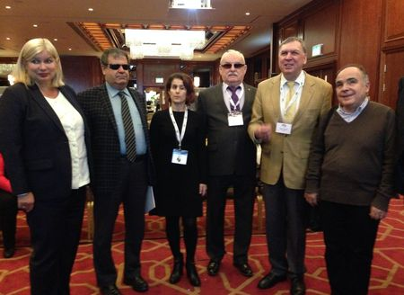
С 26 по 28 октября 2015 года в Лондоне состоялась 10-я Генеральная Ассамблея Европейского Союза слепых. В работе Генеральной Ассамблеи ЕСС приняли участие 217 делегатов из 37 стран Европейского континента. Делегация России была представлена шестью представителями: президент ВОС А. Я. Неумывакин, вице-президенты ВОС: Л. П. Абрамова, В. С. Вшивцев, В. В. Сипкин, В. С. Степанов и председатель Кабардино-Балкарской региональной организации ВОС Л. И. Черкесова.

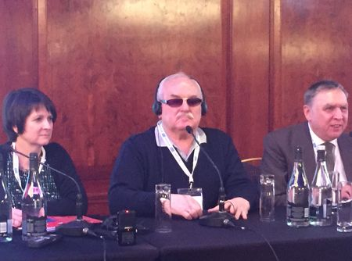
Президент ВОС А. Я. Неумывакин председательствовал в первый день работы Ассамблеи. В этот день свои отчеты представили президент ЕСС Вольфганг Ангерманн, казначей ЕСС Винсент Мишель, а также управляющий директор Королевского Национального Института Слепых Фазилет Хади. На обсуждение были вынесены новая система уплаты членских взносов и предложения, выработанные в результате работы 3-х групп, на которые были разделены все участники Ассамблеи. По итогам дискуссий и была определена стратегия на предстоящий рабочий период.
В ходе работы 10-й Генеральной Ассамблеи состоялись выступления по самым актуальным и злободневным для слепых и слабовидящих людей вопросам. Свой доклад по теме «Новые перспективы трудоустройства инвалидов по зрению в Восточной Европе» представила председатель Кабардино-Балкарской региональной организации ВОС Л. И. Черкесова. В её докладе была рассмотрена ситуация с трудоустройством в России и странах СНГ и представлены стратегия и планы по дальнейшей работе над проблемой трудоустройства инвалидов по зрению на территории Российской Федерации. Важным этапом Генеральной Ассамблеи стали выборы руководства ЕСС. На безальтернативной основе на период 2016-2019 г.г. первым вице-президентом ЕСС избран президент ВОС А.Я. Неумывакин. По завершении работы Генеральной Ассамблеи на заседании правления в новом составе А. Я. Неумывакин был переизбран членом конституционного комитета на следующий срок. В ходе работы Генеральной Ассамблеи президент ВОС А. Я. Неумывакин провел ряд встреч и переговоров с руководителями обществ слепых зарубежных стран. Состоялись переговоры с президентом общества слепых и слабовидящих Черногории, президентом общества слепых Албании, президентом общества слепых Польши, а также с представителями делегаций Белоруссии, Молдовы, Швеции, Италии, Германии, США, Великобритании. На переговорах обсуждались вопросы сотрудничества и укрепления международных связей между Всероссийским обществом слепых и указанными организациями.
Пресс-служба ВОС
(по информации ОМС АУ ВОС

В правлении Общественной КЧР ВОС

Доступность окружающей среды с учетом
потребностей инвалидов и маломобильных
групп населения.

ОНФ Карачаево-Черкесии начал очередной мониторинг доступности окружающей среды с учетом потребностей инвалидов и маломобильных групп населения
Комплексный мониторинг окружающей среды и реализации государственной программы «Доступная среда», проводимый ОНФ во всех регионах Российской Федерации, в том числе и региональным отделением ОНФ в Карачаево-Черкесии нацелен на решение сразу нескольких важных задач. Он призван выяснить степень и качество реализации госпрограммы «Доступная среда» в КЧР, почувствовали ли люди с инвалидностью за прошедшие 5 лет происходящие вокруг них изменения, изменилось ли что-то в отношении общества к ним. В связи с этим в исполкоме Народного фронта КЧР прошло рабочее совещание с представителями Министерства труда и социального развития КЧР; руководителями организаций инвалидов республики: республиканского отделения Всероссийского общества инвалидов, Карачаево-Черкесской республиканской общероссийской общественной организации инвалидов «Всероссийского ордена Трудового Красного Знамени общество слепых», Черкесской городской общественной организации по поддержке детей-инвалидов «Даун-синдром». С участниками совещания были согласованы предстоящие активистам ОНФ действия в целях получения наиболее достоверной информации, чтобы впоследствии определить и поставить народные приоритеты перед региональной властью на следующие пять лет действия новой программы (продленной по поручению президента России, лидера ОНФ Владимира Путина до 2020 г.)- Будет обследовано 30 объектов инфраструктуры доступности инвалидов в Карачаево- Черкесской Республики, такие как Центр занятости г Черкесска, аптеки, почта России, железнодорожный и автовокзал, Общественная КЧР ВОС, библиотека для незрячих и слабовидящих и другие объекты.

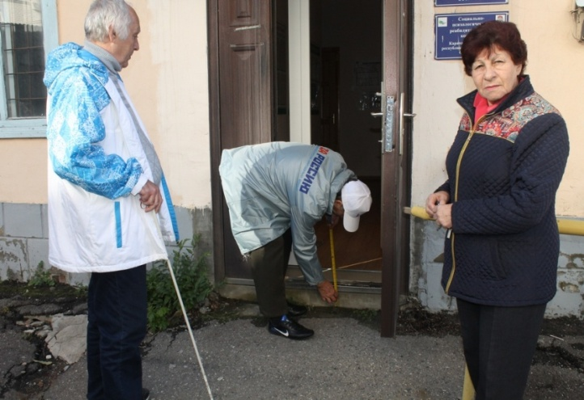

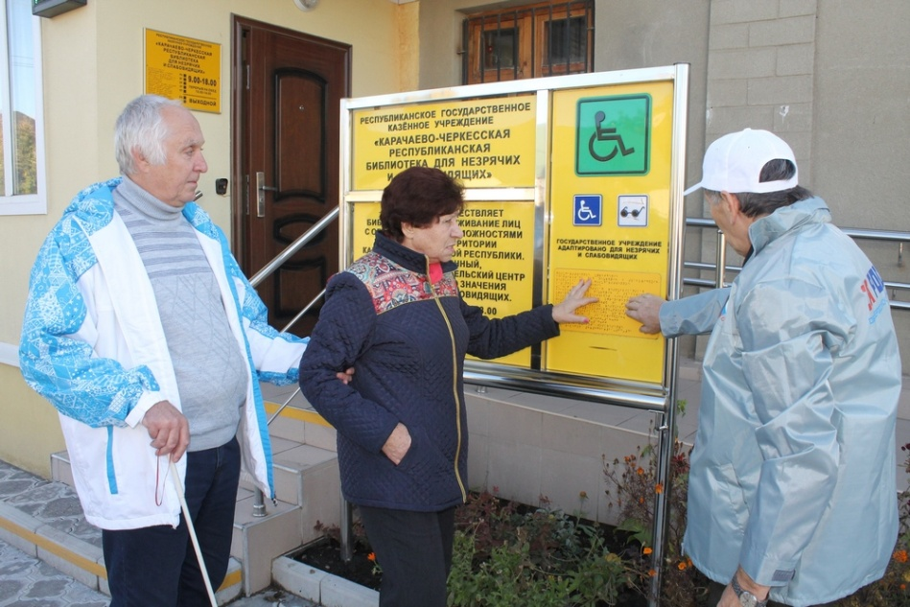
Для достижения поставленной цели нам необходимо будет не только изучить и дать объективную оценку доступности объектов и услуг в КЧР, отметила сопредседатель регионального отделения ОНФ Изабелла Тлябичева. - Речь также идет о фотофиксации успешных и негативных практик создания условий доступности. Кроме того, нашим активистам в короткие сроки предстоит исследовать общественное мнение и оценить восприятие самими инвалидами принятых мер по решению проблем социальной доступности. По результатам мониторинга в республике будет проведено заседание регионального штаба с подготовкой предложений в общественный доклад, который будет представлен на ближайшем Форуме действий ОНФ президенту России, лидеру ОНФ В.В. Путину.
ИЗ АХИВА ОБЩЕСТВЕННОЙ КЧР ВОС
Работа с детьми- инвалидами
Лето для мальчишек и девчонок - это время замечательных каникул, которые они проводят с пользой.
2 июня 2015 года
В Карачаево-Черкесской республиканской библиотеке для незрячих и слабовидящих литературно-познавательный час «На цветочной поляне» открыл сезон летних чтений. Библиотекари рассказали ребятам о произрастающих в Карачаево-Черкесской республике цветах и их видах. Особый интерес у детей вызвал конкурс «Угадай цветок», где по представленному изображению необходимо было определить название цветка. Участникам рассказали о происхождениях названий и легендах, связанных с цветами. Свою начитанность и запас знаний ребята продемонстрировали, участвуя в цветочной викторине. Кроме этого для детей была организована мастерская по изготовлению цветка из бумаги своими руками.
5 июня 2015г.
РГКУ «Карачаево-Черкесская республиканская библиотека для незрячих и слабовидящих» совместно с Общественной КЧР ВОС в Социокультурном реабилитационном комплексе провели детский праздник «Планета детства», посвященный Международному дню защиты детей.Каждый год во всем мире отмечается Международный день защиты детей. Такое название связано с тем, что детство каждого ребенка должно быть под защитой прав здоровья и жизни подрастающего поколения, поэтому особое внимание в этот день уделено детям, нуждающимся в заботе государства, детям-инвалидам, детям из семей инвалидов по зрению. Мероприятие посетило 60 детей. Ведущие задорно провели конкурсы, соревнования, викторины. Ребята играли в «Ручеёк», отгадывали загадки, водили хороводы, смеялись и веселились. Глаза детей лучились радостью, настроение было отличным. Особенно детям понравились танцы и игра «Новая сказка о репке». На празднике всем ребятам удалось узнать много нового, потанцевать, поиграть, повеселиться от души. Праздник закончился чаепитием с вручением подарков, которое организовала Общественная КЧР ВОС. Благодаря таким мероприятиям жизнь детей становится более яркой и содержательной.
9 июня 2015 года
РГКУ «Карачаево-Черкесская республиканская библиотека для незрячих и слабовидящих» в рамках программы летнего чтения 2015 для ребят из клуба «Ровесник» провела Пушкинский день в библиотеке «На солнечной поляне Лукоморья». Вели мероприятие герои сказки А.С.Пушкина «Сказка о рыбаке и рыбке» - Старик и Старуха. В роли Старика выступил Савин Константин, ученик 6-го класса, в роли Старухи – ведущий библиотекарь Безчасная Н.Ф. В читальном зале работала книжная выставка, где были представлены произведения А.С.Пушкина: «Дубровский», «Капитанская дочка», «Руслан и Людмила», «Сказки Пушкина», «Евгений Онегин» и др. Ведущие напомнили юным читателям о жизненном и творческом пути поэта, провели детей по Лукоморью, где их ожидало много сказок, тайн и чудес. Ребята приняли активное участие в разнообразных викторинах и играх. Участвуя в игре «Наливное яблочко», дети по очереди вытаскивали из корзинки бутафорские яблочки, на которых наклеены номера вопросов и давали на них ответ. Ребята угадывали сказку по зачитываемым отрывкам в игре «Угадай сказку», продолжали начатые строки из сказок в игре «Продолжи строчку». По желанию дети читали полюбившиеся стихотворения А.С.Пушкина «Зимнее утро», «Зимняя дорога», «У лукоморья дуб зеленый» и др. Все ребята очень активно участвовали в играх и показали хорошие знания произведений Пушкина.
16 июня 2015 года
В Карачаево-Черкесской республиканской библиотеке для незрячих и слабовидящих проведен урок истории «Я гражданин России», посвященный Дню России. Ведущие Подлесная Полина и Савин Константин, рассказали ребятам из клуба «Ровесник» о государственных символах России. В игровой форме ребята узнали, что цвет флага придает особый смысл единства страны и его независимость от других государств, красоту и справедливость, победу добра над злом. Белый цвет означает мир и чистоту совести; Синий - небо, верность и правду; Красный - огонь и отвагу. Вспомнили пословицы и поговорки о нашей Родине. Россия славится своей богатой историей, своими городами, реками, народными умельцами. Игры «Назови города России», «Назови реки России», «Назови русские праздники» расширили знания ребят о нашей Родине. В заключении мероприятия ребята своими руками изготовили куклу-оберег из ниток.
Библиограф «КЧРБНС» Лобанова М.М.

Всероссийский Кубок ВОС команд
интеллектуального современного искусства «КИСИ»

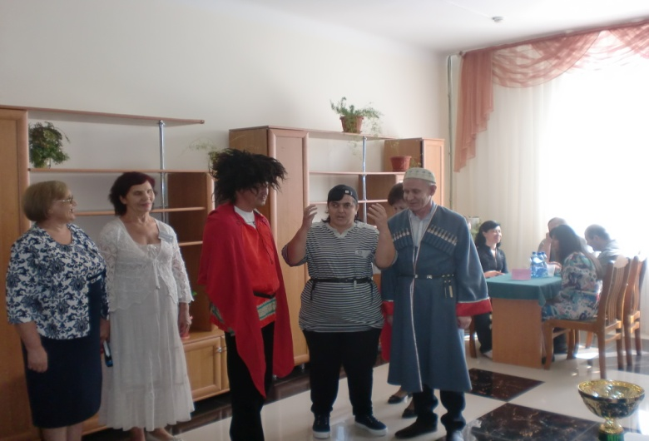

24 сентября в Нальчике состоялся Всероссийский Кубок ВОС команд интеллектуального современного искусства «КИСИ», который учрежден в 2003 году Центральным правлением Всероссийского общества слепых.Началось мероприятие с приветствия: Председателя Кабардино-Балкарской организации ВОС Ларисы Черкесовой и полномочным представителем Президента РФ в СКФО по делам инвалидам Дубовик С.М.В игре приняли участие шесть команд знатоков Северо-Кавказского Федерального округа. Целями и задачами Кубка являются: всестороннее гармоничное развитие людей с инвалидностью и дальнейшее совершенствование работ в сфере социокультурной реабилитации инвалидов по зрению; расширение процесса интеграции инвалидов в гражданское общество;создание комфортных условий для развития интеллектуальни творческих способностей инвалидов по зрению;
внедрение в практику современных, адаптированных к потребностям незрячих форм активного отдыха, прежде всего игровых в сочетании с художественными программами;
- развитие плодотворного, содержательного досуга;
- популяризация научных знаний среди инвалидов по зрению, с применением новейших
информационных технологий;
- привлечение молодёжи во Всероссийское общество слепых;
- привлечение внимания общественности и средств массовой информации (СМИ) к проблемам людей с инвалидностью и формирования позитивного общественного мнения об инвалидах по зрению.
Оргкомитет подготовил массу интереснейших вопросов на разные темы. Особенностью этой игры стал конкурс «Визитная карточка». Наша команда «Эдельвейс» попала в первую тройку. Игра в КИСИ – действие захватывающее и драматическое. Игра в каждой из групп Кубка начинается с конкурса «Приветствие». В первой части игры команды показывают визитные карточки, небольшое представление на тему игры. Все команды постарались, порой разница в оценке составляла1-1,5 десятых балла. Тем интереснее складывалась отборочная интеллектуальная игра на вопросы команд-
участников Кубка. Играли 2 отборочных круга по 3 команды. Из каждого круга в финал выходила одна команда, набравшая наибольшее количество баллов (оценка за визитную карточку = количество за верные ответы, набранные в интеллектуальной игре). На первом этапе участники проявили все свои креативные возможности. Конкурс
«Приветствие» был домашним заданием. Участники очень здорово с ним справились. Наша команда «Эдельвейс» показала высокий исполнительский уровень и оригинальность. Была разыграна сценка из кинофильма «Кавказская пленница или
новые приключения Шурика» роль Евгения Моргунова сыграла Фатима Братова, Георгия Вицина -Алексеев Сергей, Юрия Никулина – Калиниченко Роман. С этим заданием они справились прекрасно. Во второй части игры участники отвечали на вопросы из различных областей знаний. Ведущий задавал командам по 5 вопросов по круговой системе. На мероприятии Мурат Заидов исполнил песни о Кабардино-Балкарии, о Кавказе, Александр Соболев о дружбе и любви. Прозвучали песни, которые написал Ринат Каримов - даргинский певец из Дагестана, он народный артист Республики Дагестан, композитор, певец, участник войны в Афганистане. В зале была его мама -Луиза Каримова и песня про маму тронула всех присутствующих.
В результате в финал вышли команды: «Горный родник», «Виктория», «Дагси». Финал игры был особенно драматичным. Чеченцы упорно шли вперёд, зарабатывая очко за очком, однако в результате упорной борьбы Сборная Дагестана вырвала победу, на втором месте команда Кабардино-Балкаркой ВОС, Грозный на третьем месте.
Конечно каждая команда хотела выиграть, но игра есть игра. Победа достается самым
сплочённым, самым упорным, самым умным и конечно везучим. В напряжённой интеллектуальной борьбе победила команда« ДАГСИ» Дагестанской ВОС, которая
выиграла переходящий Кубок КИСИ. Наша команда получила Грамоту за волю к победе.

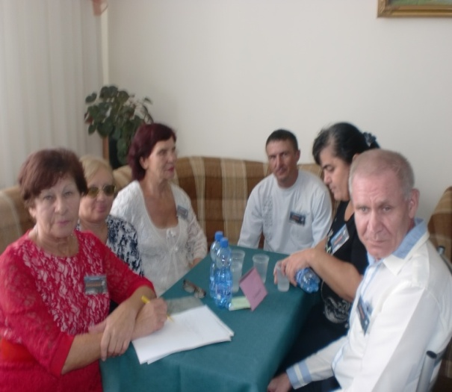

Во время игры царила атмосфера спортивного соперничества и здоровый командный дух. Победителям и призёрам достались памятные сувениры, которые предоставила республиканская организация ВОС Кабардино -Балкарии. Такой КВН разрушает сложившийся в общественном сознании стереотип о человеке с ограниченными возможностями. Он помогает изменить отношение к самому себе и окружающим, открыть в себе потенциал для новых дел, а также создает возможность для общения, объединяет людей с разными физическими возможностями.

Лобанова М.М. библиограф «КЧРБНС»

Реабилитационные мероприятия ,посвященные 90- летию ВОС
и месячнику « Белая трость» в местных организациях

День НЕСТАРЕЮЩИХ людей!
Как знать, когда стареет человек?
В семнадцать, сорок или в сто?
Быть может долгим его век,
А жизнь озарена мечтой.
Не в паспорте записаны года!
И как прожить без планов и затей?
Тех, чья душа, как прежде, молода,
С Днём НЕСТАРЕЮЩИХ людей!
30 сентября 2015 года Черкесская МО ВОС провела реабилитационное мероприятие для инвалидов по зрению – членов ВОС, посвященное Международному Дню пожилых людей Чтобы отдать дань уважения и преклонения перед пожилыми людьми, по решению Генеральной Ассамблеи ООН с 1991 года 1 октября принят как Международный День пожилых людей. Для человека здорового, бодрого, полного сил, старость – понятие относительное. И в преклонном возрасте можно принести много пользы обществу и своим близким, если жить полнокровно. Так и наши инвалиды преклонного возраста активные, жизнерадостные, любят собираться вместе и с радостью и улыбкой проводить время, вспоминая счастливые моменты своей жизни. Алексей Владимирович Иванченко подготовил интересную программу для этого мероприятия с поздравлениями, играми, конкурсами и конечно с выступлением участников нашей художественной самодеятельности. Вместе с Антониной Александровной Лычак он вёл программу, вовлекая всех присутствующих. Своими музыкальными поздравлениями нас порадовали Римма Рублёва, Руслан Тебуев, Вера Горпенченко, Алексей Иванченко, Рустам Юсупов и Антонина Лычак. Активные участники мероприятия получили небольшие призы. Закончилось это мероприятие как обычно чаепитием.
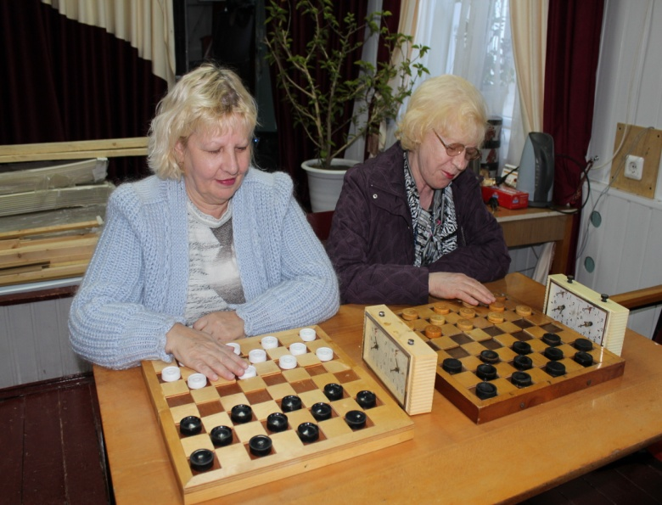

Председатель Черкесской МО ВОС Семёнова Н.И.
Экскурсия по местам христианской культуры.

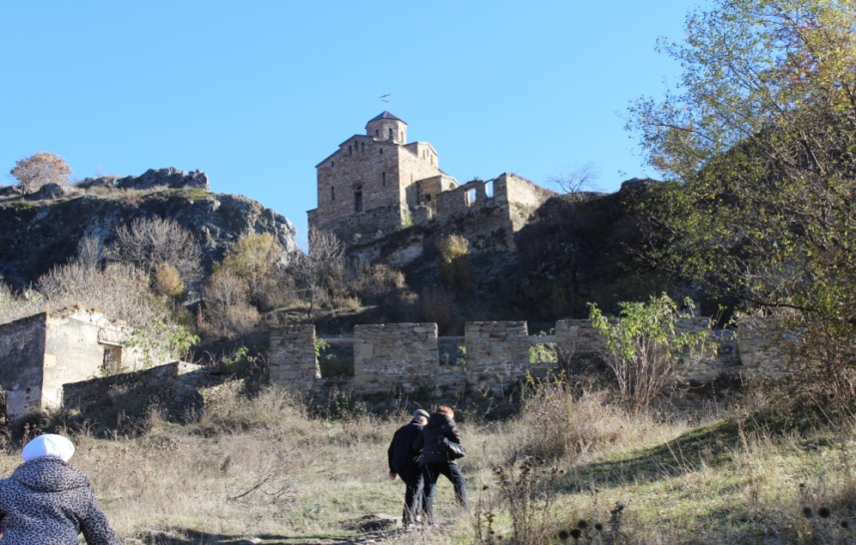
В октябре инвалиды по зрению Черкесской местной организации в количестве 30-ти человек в целях развития социального туризма совершили экскурсию к Шоанинскому храму. Шоанинский храм – еще один христианский храм, возведенный в первой половине X века на левом берегу Кубани, на юго-восточном отроге горы Шоана («Святилище»), в 7 км к северу от Карачаевска. Выстроен храм в византийской архитектурной традиции. Высота – около 13 м. В 2007 году жители села имени Коста Хетагурова самовольно «отремонтировали» памятник без ведома руководства Карачаево-Черкесского музея-заповедника, повредив интерьер. В итоге часть первоначальной обмазки помещений была утрачена, а на обнажившихся частях сейчас можно видеть остатки древней декоративной росписи, арабские, греческие, грузинские, русские и армянские надписи различных эпох, а также многочисленные северокавказские родовые знаки-тамги. Большая часть этих артефактов может быть в скором времени утрачена. Шоанинский храм находится неподалеку от дороги Черкесск – Карачаевск, однако по пути в горы (к примеру, в Домбай или Хурзук) его трудно заметить. Поначалу он скрыт за горой, а к тому времени, когда появляется возможность его увидеть, дорога делает резкий поворот и древний храм оказывается позади. Получается, что храм во всей своей красе открывается взорам лишь на обратной дороге. Этот храм (да еще Аланский храмовый комплекс в Нижнем Архызе) – древнейшая христианская культовая постройка на территории России.

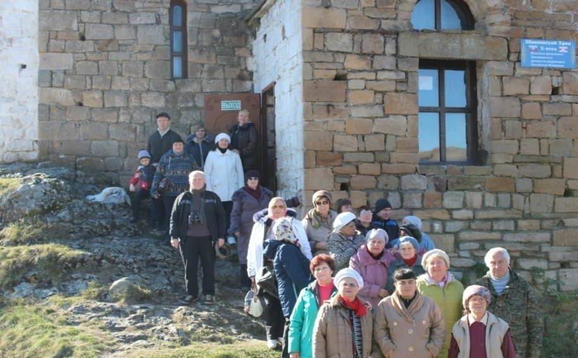

Чтобы посмотреть этот удивительный храм нам предстояло подняться на 1500 метров в горы по очень узкой дороге. Но все справились. Когда поднялись на вершину горы, где стоял храм, перед нами открылась незабываемая картина .Вокруг горы,на вершинах которых лежит снег ,а внизу, разными красками осени полыхают леса . А воздух, воздух чистый ,прозрачный. Так и хочется расправить руки и полететь. Весь день нас сопровождало ласковое солнце, а яркое голубое небо стало отличным фоном для фотографий! ПО с ловам экскурсовода, храм восстанавливался и использовался монахами в конце XIX-начале XX вв. как Георгиевский скит (мужской монастырь) С1990-х годов используется для праздничных служб местным осетинским, греческим и русским населением. Каждый год 6 мая, в день Святого Георгия Победоносца, здесь проводится праздничное богослужение. Тысячелетие назад в этих местах возникла и развивалась христианская религия, как строили храмы, стоящие уже 10 веков. Люди узнали, как на смену христианству приходила языческая вера, затем – ислам. С интересом слушали о том, когда и какие народы проходили через территорию нынешней Карачаево-Черкесии, оставляя свои следы. В храме не только разглядывали древние стены, иконы, но и обращались к Богу с молитвой; слушали пояснения об устройстве храма, об иконах, спрашивали о значении службы.Когда стоишь на вершине горы, в том месте, где тысячу лет назад люди обращали свои молитвы к Богу, житейские проблемы (а они есть и у детей тоже!) перестают быть актуальными!

День белой трости

Сегодня во всем мире проходит День белой трости - это не праздник, а повод для слепых и слабовидящих лишний раз напомнить о себе. И действительно, кто, если не мы сами, будем стараться улучшить свою жизнь? Читайте о том, как адаптирована под слепых социальная инфраструктура Петербурга и какие существуют гаджеты и уловки в мире, чтобы упростить повседневность незрячих. В отличие от Международного дня слепых, который отмечают 13 ноября в честь французского педагога Валентина Гаюи, открывшего на родине и в Петербурге первые школы для незрячих, Международный день белой трости (International White Cane Safety Day) посвящен одному из главных повседневных атрибутов слепых. Белую трость для слепых в 1921 году придумал молодой фотограф из Бристоля (Великобритания) Джеймс Биггс, в результате несчастного случая потерявший зрение.
Новый мир он начал осваивать с помощью обычной трости, но вскоре понял, что водители и прохожие не воспринимают его как слепого - дело в трости, которую часто используют как аксессуар. Тогда британец догадался покрасить трость в белый цвет и не ошибся - предмет начал привлекать внимание. Его примеру последовали незрячие во всей Европе, затем белая трость появилась в США и, наконец, в России.
Интерес к потребностям слепых и жизнедеятельности инвалидов вообще начал расти в середине прошлого века, наиболее тщательно вопросы изучали в Европе и Америке. В 1964 году конгресс США объявил 15 октября Днем белой трости, международным день стал в 1970 году с подачи Международной федерации слепых. В Россию Международный день белой трости пришел в 1987 году.
Белая трость частично восполняет слепым зрение, помогая ориентироваться в пространстве, и побуждает окружающих быть более внимательным к людям с ней.

КОНКУРСЫ,КОНКУРСЫ,КОНКУРСЫ
10 ноября в Социокультурном реабилитационном комплексе ВОС прошел конкурс «Чтецов и письма по системе Брайля» среди инвалидов по зрению. Цель конкурса – пропаганда уникальной системы письма и чтения по Брайлю среди незрячих как основы их грамотности, духовного и интеллектуального развития.

Брайль читают и будут читать. Ведь Брайль — это окно в мир для незрячих и слабовидящих.

Конкурс проходил по двум номинациям:
Первая – конкурс чтецов по системе Брайля.
Участникам был предложен рассказ А. П. Чехова «Каштанка». Жюри отмечало количество прочитанных знаков за 5 мин., грамотность и выразительность чтения.
1 место «За скорость» – 461 балл – Тебуев Руслан Борисбиевич
2 место «Выразительность чтения» - 364 балла- Носова Антонина Владимировна
3место -204 балла – Рублева Рима Борисбиевна
4 место – «За преданность системе Брайля» -166 балов – Кологривко Раиса Ермолаевна (самая почтенная участница конкурса, ведь ей 84 года, и она читает такой трудный шрифт)
5 место – 158 баллов – Алексеев Сергей Васильевич
Вторая номинация – письмо рельефно-точечным шрифтом.
Данный конкурс состоял из диктанта. Участники отважно взяли приборы и грифели и начали под диктовку писать гимн Всероссийского общества слепых на стихи С. Е. Ковалёва. При оценке учитывалась грамотность написания слов. Вспомнили правила и пришли к общему выводу: серьезное чтение формирует грамотное письмо и речь.

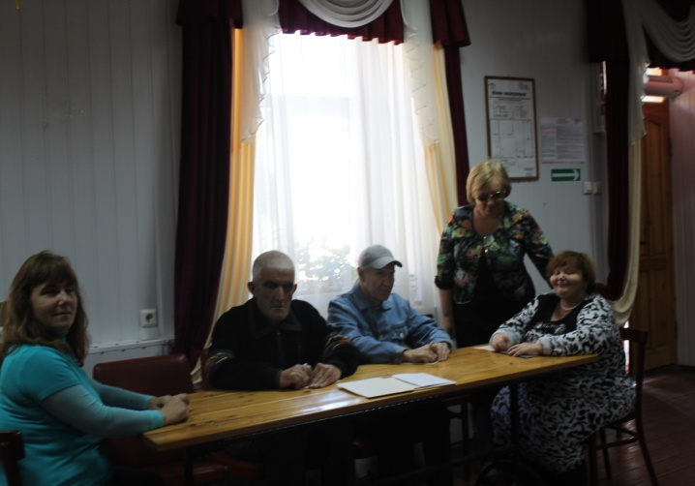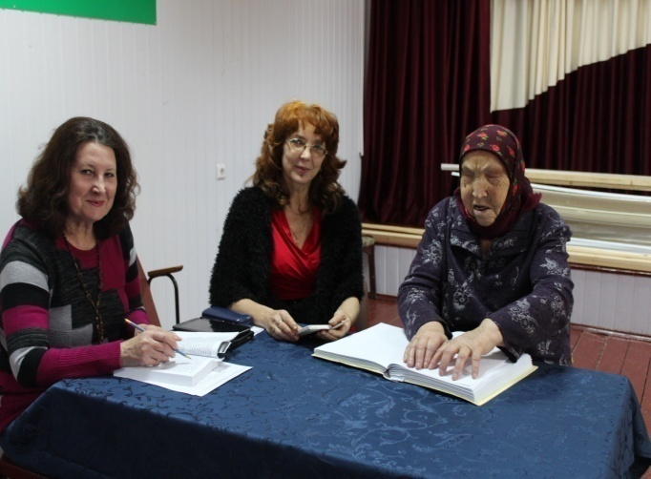

Победителями в данной номинации стали:
1место: Носова А.В.; Рублева Р.Б.
2 место: Алексеев С.В.
3 место: Тебуев Р.Б.
Конкурсы проводились в доброжелательной обстановке. Несмотря на это, участники испытывали волнение. Награждение победителей будет проходить в завершении месячника «Белая трость» в Международный день слепых 15 ноября. Люди, потерявшие зрение, оптимизма не теряют. Многие из них работают на специализированных производствах. Среди слабовидящих и незрячих много талантливых людей, спортсменов. В последние годы в помощь слабовидящим и слепым предпринимается немало шагов на государственном уровне. Разработана и реализуется Федеральная целевая программа «Доступная среда». В ее рамках на улицах городов появляются светофоры, оборудованные специальными звуковыми сигналами, поясняющие таблички, выполненные рельефно-точечным шрифтом для незрячих, разрабатываются новые формы работы социально-культурной реабилитации людей с ограниченными возможностями зрения
. гл. библиограф Лобанова М.М.

Юбилей ВОС
Мы живём семьёй одной,
Чтоб дерзать и не сдаваться,
Видеть сердцем мир земной
И рукою звёзд касаться!
(из текста гимна ВОС).
12 ноября 2015 года Черкесская МО ВОС провела реабилитационное мероприятие для инвалидов по зрению – членов ВОС, посвященное 90-летию ВОС и окончанию месячника Белой трости.
Всероссийское ордена Трудового Красного Знамени общество слепых – одна из старейших общественных организаций инвалидов. Уже 90 лет ВОС объединяет незрячих людей всей страны, помогает им обрести своё, достойное место в жизни. Сегодня эта организация объединяет в своих рамках более 212 тысяч инвалидов по зрению из всех субъектов РФ. Она имеет свой гимн, флаг, символику. Цвета жёлто-бело-зелёного флага ВОС выбраны не случайно. Белый – это цвет трости незрячих людей, жёлтый – солнца, а зелёный – последний, исчезающий из спектра при потере зрения.
Лучшие представители незрячих всегда мечтали об объединении и создании общества или союза слепых, которое могло бы защищать их интересы и добиваться решения экономических, политических и нравственных проблем. В 1916 году под руководством ослепшего художника В.Нечаева в Петрограде создается центр Всероссийского союза слепых, который опубликовал специальное воззвание ко всем слепым России:«Слепые земли русской! Отзовитесь на этот братский клич к объединению и самодеятельности. Нас, слепых, очень много в России – до 250000. Но мы разобщены и живем большей частью при содействии благотворительности. Пора нам очнуться и начать новую жизнь. Мы слишком привыкли к покровительству зрячих. Мы не отважились стать менее зависимыми от них и равными с ними на многих поприщах жизни. Довольно приниженности и неуверенности. Пора покончить с таким незавидным существованием. Для этого мы должны собрать наши разрозненные силы и создать всероссийский союз слепых. … Будем помнить, что в единении – наша сила и наше освобождение». Заключалось воззвание следующими словами: « Духовно сплоченные и материально сильные, мы - слепые –уже не будем представлять для государства обузу, для семьи – тяготу, для общества – опекаемых. Отныне на знамени всех русских слепых должно быть выпукло – твердо начертано: нам трудно бороться, но мы победим».Воззвание, выражающее мысли и надежды незрячих, было встречено ими с огромным энтузиазмом. Всероссийский союз слепых стал первой ступенью на пути создания Всероссийского общества слепых.
А в апреле 1925 года собрался Первый Всероссийский съезд слепых, положивший начало организации Всероссийского общества слепых [ВОС]. Слепой становился полноправным гражданином своей страны, человеком, полезным обществу. Уже в 1925 году более 2000 незрячих по праву стали носить гордое звание рабочего. Для слепых широко открылись двери средних и высших учебных заведений страны.
На сегодня эта организация объединяет огромное большинство незрячих граждан России. В ее собственности находится огромная материально-производственная база, где трудятся незрячие. За годы существования общества большое количество незрячих получили соответствующее образование преподавателя, юриста, психолога, программиста. Многие из слепых стали хорошими массажистами, музыкантами и т.д. За заслуги в деле приобщения к общественно-полезной трудовой деятельности инвалидов по зрению Всероссийское общество слепых Указом Президиума Верховного Совета СССР было награждено орденом Трудового Красного Знамени. Всероссийское общество слепых является членом Всемирного Совета Благосостояния слепых и поддерживает широкие международные связи с более чем с семьюдесятью странами мира. ООО Черкесскому предприятию «Кавказпакет» Всероссийского общества слепых в 2015 году исполняется 80 лет. Первая учебно-производственная мастерская ВОС – основа сегодняшнего предприятия –была создана в январе 1935 года согласно Постановлению Ставропольской исполнительной власти. Ее председателем – организатором был назначен Никита Николаевич Кузнецов. Весь коллектив состоял из десяти человек слепых и троих зрячих. Документы тех лет о рождении нового предприятия ни в республиканском архиве, ни в первичной организации, к сожалению, не сохранились. Но очевидцы тех лет, совсем недавно ушедшие, сохранили воспоминания о работе мастерской.
На сегодняшний день в Черкесской местной организации ВОС состоит на учёте 543 члена ВОС (306 инвалидов первой группы, 172 – второй, 12 – третьей, 17 законных представителей детей инвалидов и36 на правах зрячих). С целью улучшения качества работы с членами ВОС они объединены в тринадцать восовских групп по территориальному признаку. Групоргами избраны инициативные, грамотные, добросовестные, желающие и могущие работать члены ВОС. Они постоянно поддерживают связь с инвалидами по телефону, выясняют их нужды и проблемы, и в случае необходимости посещают больных и одиноких инвалидов на дому, оказывая им морально-психологическую и бытовую помощь. Хочется отметить работу групоргов Трухиной Валентины Михайловны, Шулятьевой Антонины Васильевны и Исаковой Татьяны Николаевны. Черкесская МО ВОС входит в состав Карачаево-Черкесской республиканской организации ВОС. Расположены все мы в одном здании. Все реабилитационные мероприятия проводятся в социокультурном комплексе (бывшем помещении клуба). Он отремонтирован и может вместить до 120 человек.В работе по реабилитации инвалидов большое внимание уделяется информационной работе. Каждый четверг республиканской библиотекой для слепых проводятся тематические беседы, лекции, литературные обзоры. Освещались материалы юридической, медицинской, литературной и религиозной тематики, а также об истории создания ВОС, о ветеранах Черкесской МО ВОС.
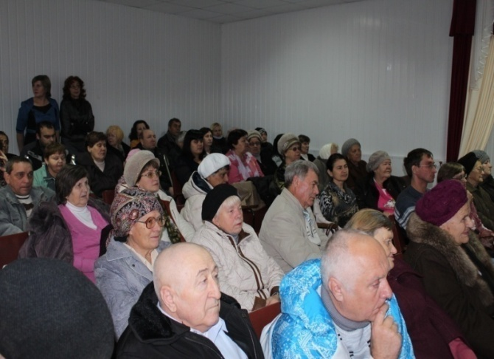
У нас созданы социально-психологический реабилитационный и спортивно-оздоровительный комплексы для инвалидов по зрению. Для детей-инвалидов слепых и слабовидящих есть реабилитационная комната. С этой категорией инвалидов работает квалифицированный психолог. С 2013 года у нас в Черкесске работают курсы по компьютерной подготовке незрячих пользователей, кружки элементарной реабилитации средствами физкультуры и спорта. Ежегодно около 40 инвалидов нашей организации проходят оздоровление в группах здоровья, работающих на постоянной основе в плавательном бассейне за счёт предоставляемых администрацией спорткомплекса «Спартак» льгот. Работают кружки художественной самодеятельности. Спортсмены, кандидаты в мастера спорта, инвалиды I группы Мартыненко И.В. и Стадник А.В. постоянно принимают участие в чемпионатах России по русским шашкам, завоёвывая призовые места. Наш хоровой коллектив «Гармония» под управлением талантливого руководителя Иванченко Алексея Владимировича принимает участие во Всероссийских Фестивалях ВОС «Хоровые ассамблеи», становясь лауреатом 1 и 2 премий, а в мае 2015 года стал дипломантом Московского фестиваля «Салют победы».
Торжественное мероприятие началось с исполнения гимна ВОС. Председатель общественной КЧР ВОС Сергей Матвеевич Дубовик передал поздравление от президента ВОС Неумывакина А. Я. и поздравил членов общества с юбилеем нашей организации. Для реабилитационного мероприятия Алексей Владимирович Иванченко подготовил интересную программу с выступлением талантливого солиста нашей филармонии Марата Даурова, танцевального дуэта «Салам»,
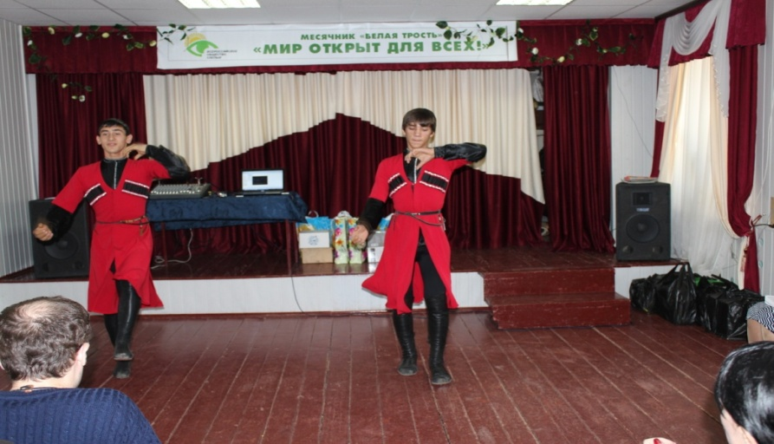

ансамбля «Песни России», а также участников художественной самодеятельности Риммы Рублёвой и Сергея Алексеева. Порадовали собравшихся и стихи нашего поэта Алексея Богомолова.
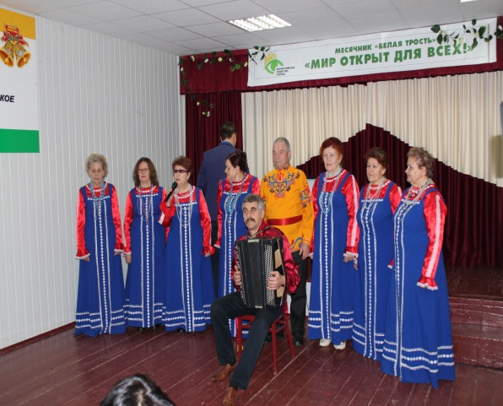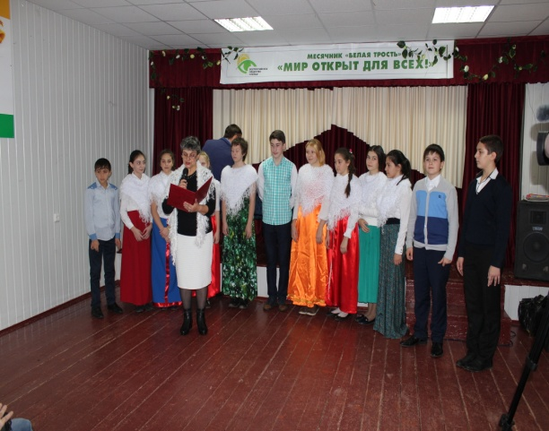
В концерте принял участие ансамбль «Кубанские ребята» учащихся гимназии № 9 под руководством Спарилуп Татьяны Николаевны.
В течение месячника Белой трости, с 15 октября по 13 ноября, у нас прошли соревнования по русским шашкам, спортивные соревнования, троеборье (дартс, армреслинг и прыжки в длину с места), конкурс компьютерной грамотности для незрячих пользователей, конкурс на лучшего чтеца по системе Брайля и письма рельефно-точечным шрифтом. Всем победителям конкурсов и соревнований были торжественно вручены грамоты и подарки. Не были забыты ветераны ВОС и активисты. Им были вручены почётные грамоты и подарки.
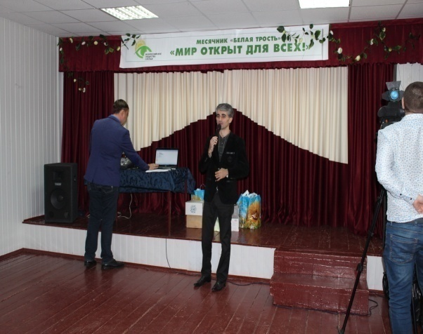
В рамках месячника Белой трости совместно с республиканской библиотекой для слепых и слабовидящих организована и проведена выставка народно-прикладного искусства среди инвалидов по зрению «Мастерство добрых рук», призёры которой будут награждены в День инвалидов 3 декабря. Огромную благодарность хочется выразить генеральному директору ОАО «Электросети» Локазову Корнею Закериевичу и директору ЧГМУП ЦДПП Скрипка Сергею Дмитриевичу за оказанную помощь в приобретении подарков. Обществу слепых
невозможно было бы решать проблемы наших инвалидов, если бы не было добрых и не равнодушных людей.
Председатель
Черкесской местной организации Семёнова Н.И

Страничка психолога

Эмоциональное принятие

или отвержение ребенка

Главное, что дарят ребенку родители, - безусловная любовь.
Ньюмен С.
В прошлом номере мы предложили вам пройти тест и определить свои воспитательские умения, а сегодня расскажем, как особенности взаимодействия родителей с детьми, включающие принятие или непринятие дефекта ребенка могут влиять на определение родителями модели воспитания.
Итак, воспитание ребенка, имеющего отклонения в развитии, — нелегкая задача. Напряженное психическое состояние родителей, возникающее при рождении такого малыша, мешает установлению с ним нормальных отношений. Такие взрослые скованы, напряжены, редко улыбаются. Они непоследовательны и неровны в обращении с ребенком. Такая психологическая «обреченность» родителей нарушает формирование у ребенка средств общения с окружающим миром, его эмоциональной сферы. Малыш начинает дополнительно отдалять себя от окружающих, ожидать от них неприятных ощущений. В конечном счете безнадежная психологическая позиция взрослых может полностью уничтожать результаты лечебных и воспитательных усилий.
Основным признаком отвержения во взаимодействии с ребенком с ограничениями в развитии, является озлобленность родителей, их раздражение, обида направленные на ребенка. Они не уважают интересов ребенка и его личности. В целом ребенок воспринимается родителями как неуспешный и неприспособленный к жизни. Небольшая часть родителей признаются в беседах, что согласились бы поместить ребенка в хороший интернат закрытого типа. Как «маленького неудачника» воспринимают своего ребенка более трети родителей. Чаще отвержение, не принятие, не любовь к ребенку с ограниченными возможностями встречается у отцов. Отвержение ребенка может быть сопряжено в сознании родителей с идентификацией себя с дефектом ребенка («Если у меня нездоровый ребенок, то и я такой»). В случае материнского отвержения ребенка ситуация объясняется незрелостью личностной сферы матери и несформированностью материнского инстинкта. Важно отметить, отсутствие любви к ребенку может быть в семьях не только с низким, но и с высоким социальным статусом.
Выбор родителем форм контакта с ребенком и определяет модель его воспитания. В том случае, если родители принимают ребенка, то его дефект заставляет их как приспосабливаться к особенностям ребенка, так и адаптировать его к окружающей жизни и к своим требованиям. Отсюда преобладание гиперопеки как формы ухода за неприспособленным к жизни ребенком. Исследования в этой области свидетельствует о том, что там, где рождается желание помочь, чаще формируется гиперопека, а там, где возникает страх или неприятие недуга ребенка, вырастает отчуждение (гипоопека).
Поэтому важно, чтобы родители ребенка, имеющего отклонения в развитии, не замыкались на своих проблемах, а оставались активными членами общества, не чувствовали себя виноватыми или неполноценными, а были общительными, сохраняли свои интересы и увлечения, знакомых и друзей.
Активная, открытая для новых связей и впечатлений жизнь родителей ребенка с отклонениями в развитии делает их способными правильно воспринимать не только советы специалистов, но и неквалифицированные замечания окружающих. Не надо забывать о том, что не все живущие рядом с вами люди способны дать правильную оценку особым качествам вашего малыша. Существует, кроме прочего, естественная человеческая реакция на признаки, делающие другого человека «отличным от меня». Конечно, такое поведение более характерно для детей. Но в ряде случаев оно может выходить из-под контроля и у взрослых.
В семье, в которой растет ребенок с отклонениями в развитии, ни в коем случае не должны ущемляться интересы других детей. Нередко детям в таких семьях взрослые уделяют мало внимания, требуют, чтобы они всегда уступали своему брату или сестре, не жаловались на его (ее) поступки. Все это неблагоприятно отражается на развитии личности детей, обделенных родительским вниманием. Правильно построить свои отношения со всеми детьми могут только те взрослые, которые не потеряли интереса к жизни, не замкнулись на проблемах одного ребенка.

Не стоит забывать и о том, что переключение с решения проблем одного ребенка на занятия с другим является хорошим средством борьбы с психологической усталостью и нервным напряжением. Результативные занятия с другими детьми могут поднять настроение, повысить самооценку, укрепить веру в возможность достижения желаемого результата.
Логопед Моисеева В.
Стратегии по улучшению взаимоотношений
родителей с ребенком-инвалидом

из Книги «Развитие личности ребенка от рождения до года»
- Вспомните, как вы хотели этого ребенка! Как готовились к его рождению! Как любили его до рождения! Может, вы испугались трудностей родительского труда? Тогда почему за разрушения ваших иллюзий по поводу родительского счастья должен отвечать невинный?
- Сегодня во всем цивилизованном мире ребенок с отклонениями в развитии считается полноправным членом общества. На него не показывают пальцем, его родители не считаются опасными для окружающих. Для таких детей организуются специальные соревнования и конкурсы. Подобная цивилизованность постепенно развивается и в России. Существуют государственные программы поддержки детей с отклонениями в развитии и их семей. Увеличивается количество общественных объединений и частных лиц, оказывающих материальную помощь таким детям.
- Чем раньше начинается работа по устранению отклонений в развитии ребенка, тем больше ее успешность. То, что вы задумались о будущем своего ребенка сразу после его рождения, позволяет надеяться на высокую эффективность лечения и воспитания.
- Чем грамотнее ведется работа по устранению отклонений в развитии ребенка, тем больше успех. Современные средства транспорта и связи позволяют получить консультацию по интересующему вас вопросу у лучших профессоров. Существуют различные курсы, на которых родители детей, имеющих отклонения в развитии, могут получить необходимые им знания и навыки.
- Большой опыт работы с детьми, имеющими отклонения в развитии, накоплен в общественных организациях, специальных библиотеках. Здесь вам окажут психологическую, социальную и, возможно, даже материальную помощь. В этих организациях вы сможете получить специальную литературу, специальные игрушки и приспособления для лечебно-воспитательной работы. Родители — члены таких организаций помогут вам найти квалифицированного специалиста, поделятся своим опытом ухода за ребенком.
- Полноценная жизнь родителей очень важна. Надежда на то, что ребенок со временем восстановит, компенсирует свои возможности адаптации в мире, требует от родителей постоянной готовности к свободному общению с этим миром. Только те взрослые, которые сами не потеряли связей с миром, смогут стать для развивающегося человека надежными спутниками.

Психолог Вихлянцева Е.В.

